

**QUALIDADE DE SOFTWARE**

Marcos Adriano Gonçalves

Análise de Qualidade

Rio de Janeiro

2023

# RESUMO

Neste projeto será realizada a análise de qualidade minuciosa de um produto em específico, através de testes de usabilidade, durabilidade e experiência do consumidor para verificar se essa mercadoria segue uma padronização qualitativa do mercado.

1. **SUMÁRIO**

# 

***1.*** ***RESUMO 2***

***2.*** ***SUMÁRIO 3***

***3.*** ***INTRODUÇÃO 4***

***4.*** ***O PROJETO 5***

**4.1** **Detalhes do produto ou serviço 5**

**4.2** **Tabela de Análise** 6

**4.3** **Relatório 6**

**4.4** **Evidências 7**

**4.5** **Onde encontrar 8**

***5.*** ***CONCLUSÃO 8***

***6.*** ***REFERÊNCIAS BIBLIOGRÁFICAS 8***

# INTRODUÇÃO

Analisando a qualidade do produto iremos mapear toda a sua especificidade.  
Como mostra o item 4.1 será uma análise detalhada desde o modelo do produto até seu design, matéria prima e performance. Dessa análise é esperado que possamos conhecer melhor o produto em uma visão mais qualitativa.

# O PROJETO

## Detalhes do produto ou serviço

| **Nome do produto ou serviço:** | **Mochila Utility Elite** |
| --- | --- |
| **Fabricante:** | **Nike** |
| **Tempo de uso:** | **1 ano e 3 meses** |
| **Outros detalhes relevantes sobre o produto:** | **32 Litros** |

## Tabela de Análise

| **Característica** | **Sua percepção** | **Referência da evidência [caso tenha]** |
| --- | --- | --- |
| **Usabilidade:** | A mochila é muito fácil de ser manuseada e utilizada, toda sua estrutura de armazenamento é compacta e com várias opções. Além do conforto que é proporcionado pelo seu design. |  |
| **Matéria prima:** | Com material de 91% poliéster e 9% nylon. Forro: 100% poliéster, fazendo com que seja altamente resistente e durável. |  |
| **Performance:** | Estrutura de alta resistência, com alças acolchoadas o que faz com que seu transporte seja de fácil manuseio e segura quando está em movimento. | **Imagem 1** |
| **Design:** | Um design muito bem pensado e elaborado para uma bolsa onde você precisa levar bastante carga. Além da alta resistência já mencionada e sua alças acolchoadas agregando conforto ao modelo. A sacola conta com zíper que abre por completo para maior facilidade. Dentro conta com divisões para sapatos, uma compartimento com rede de proteção e um mini bolso quase invisível e em suas laterais com compartimentos para garrafa de água sendo um de elástico e outro com zíper fazendo com que o espaço aumente. Já na parte de fora tem cinco bolsos, atrás um compartimento para notebook e costa acolchoadas. | **Imagem 2** |
|  |  |  |

## Relatório

A Mochila Nike Utility Elite é incrível e pensada para pessoas que gostam de viajar com conforto, em meu uso pessoal tem sido utilizada em diversas viagens e muitas das vezes extrapolando o seu espaço de armazenamento, colocando em prova sua sua alta resistência.   
Um detalhe que seria muito útil é que fosse impermeável podendo ser a matéria prima ou um compartimento pequeno com zíper onde estivesse uma capa que cobrisse toda a mochila.

## Evidências

Exemplos de evidências:  
  
Print: 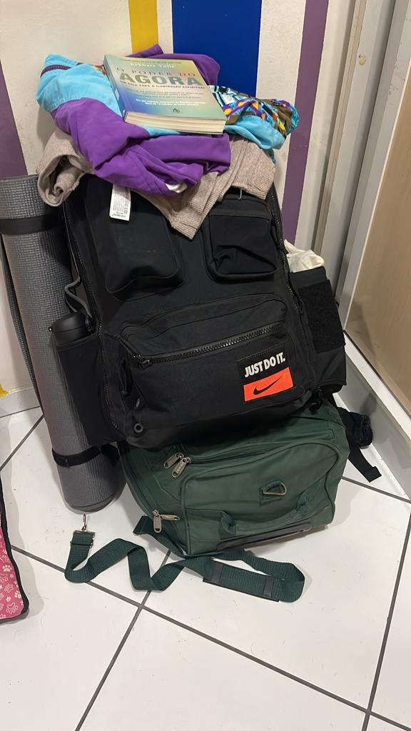  
Performance Imagem 1

Foto:

`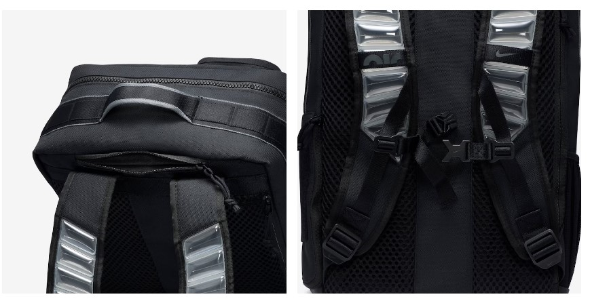

Imagem 2: Foto Design

## Onde encontrar

## A Nike Utility você encontra no site (link abaixo) da própria marca, é possível também encontrar em algumas lojas brasileiras, com cores diferentes da Imagem 2. A mochila foi comprada em uma Nike de Paris e alguns detalhes são diferentes. (Imagem 1)

# CONCLUSÃO

Com esta tarefa concluo que ter uma análise bem específica de um produto/serviço fará com que me torne um ótimo profissional e consiga tomar as melhores decisões na hora de adquirir algo. É sempre importante ter um olhar muito centrado para conseguir enxergar todos detalhes e onde/o que pode ser melhorado.

# REFERÊNCIAS BIBLIOGRÁFICAS

Nike, 2023.  
https://www.nike.com.br/mochila-nike-utility-elite-masculina-008848.html?cor=ID&gclid=Cj0KCQjw7JOpBhCfARIsAL3bobfImomYaxwdaRZvBxepzB3se6lZ3HS71oKy7hXjB46NV0QuBR-lxHQaAhmOEALw_wcB